# 第五章作业（第三次）

## 一、

**思路**

由于给出的数据是根据起始时间排序的，就可以直接开始深度优先搜索。枚举每个任务选或者不选，最后更新任务个数和结果向量。

**代码**

#include<bits/stdc++.h>  
  
#define IO ios::sync_with_stdio(false); \  
 cin.tie(nullptr); \  
 cout.tie(nullptr)  
using namespace std;  
using pii = pair<int, int>;  
using i64 = long long;  
using u64 = unsigned long long;  
  
int main() {  
 int n;  
 cin >> n;  
 vector<pii> v(n);  
 for (auto& [a, b] : v)  
 cin >> a >> b;  
 u64 res = 0;  
 vector<pii> ansv;  
 function<void(int)> go = [&](int x) {  
 static vector<pii> ans;  
 if (x >= n - 1) {  
 if (ans.size() > res) {  
 res = ans.size();  
 ansv = ans;  
 }  
 return;  
 }  
 if (ans.empty() || ans.back().second < v[x].first) {  
 ans.emplace_back(v[x]);  
 go(x + 1);  
 ans.pop_back();  
 }  
 go(x + 1);  
 };  
 go(0);  
 cout << res << '\n';  
 for (auto& [a, b] : ansv) {  
 cout << '(' << a << ", " << b << ") ";  
 }  
}

**结果**

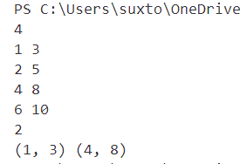

## 二、

**思路**

使用深度优先搜索，在进层的时候标记一个点，并将点加入一个数组，在退层的时候，将数组的最后一个值删除

**代码**

#include<bits/stdc++.h>  
  
#define IO ios::sync_with_stdio(false); \  
 cin.tie(nullptr); \  
 cout.tie(nullptr)  
using namespace std;  
using pii = pair<int, int>;  
using i64 = long long;  
  
int main() {  
 int v, e;  
 cin >> v >> e;  
 vector<vector<int>> g(v);  
 while (e--) {  
 int a, b;  
 cin >> a >> b;  
 g[a].emplace_back(b);  
 g[b].emplace_back(a);  
 }  
 vector<bool> vis(v);  
 vector<int> ans;  
 int cnt;  
 function<void(int, int, int, int)> dfs = [&](int init, int now, int pre, int lay) {  
 for (const int& i : g[now]) {  
 if (!vis[i] && i != pre) {  
 vis[i] = true;  
 ans.emplace_back(i);  
 dfs(init, i, now, lay + 1);  
 ans.pop_back();  
 vis[i] = false;  
 }  
 else if (i == init && lay == v) {  
 cout << "Solution " << cnt++ << ": ";  
 for (int ii = 0;ii < ans.size() - 1;ii++) {  
 cout << '(' << ans[ii] << ", " << ans[ii + 1] << "), ";  
 }  
 cout << '(' << ans.back() << ", " << i << ")\n";  
 }  
 }  
 };  
 for (int i = 0;i < v;i++) {  
 cout << "Start at point " << i << '\n';  
 vis[i] = true;  
 ans.emplace_back(i);  
 cnt = 1;  
 dfs(i, i, 0, 1);  
 ans.pop_back();  
 vis[i] = false;  
 }  
}

**结果**

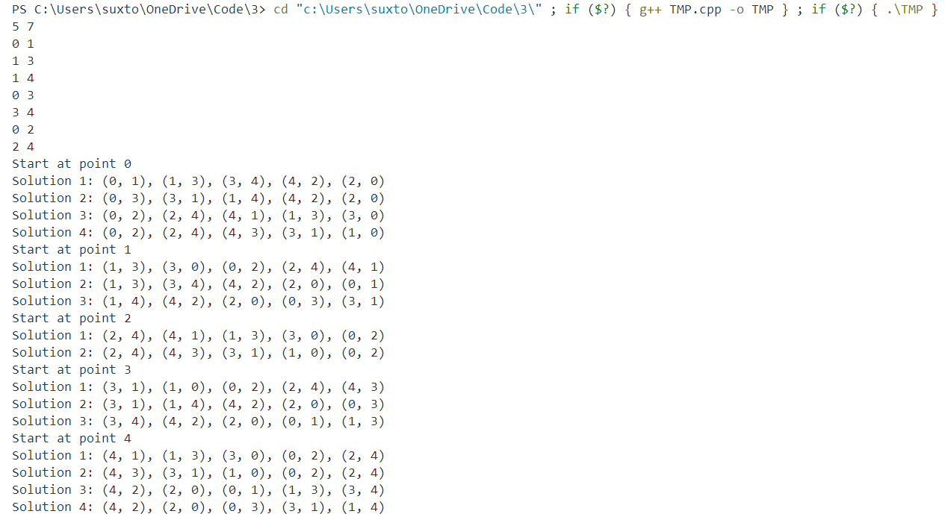

## 三、

**思路**

用DFS的思想，每次进层的时候加上当前的数字和符号，退层的时候把数字和符号删掉就行。

**代码**

#include<bits/stdc++.h>  
  
#define IO ios::sync_with_stdio(false); \  
 cin.tie(nullptr); \  
 cout.tie(nullptr)  
using namespace std;  
using pii = pair<int, int>;  
using i64 = long long;  
  
int main() {  
 int n, m;  
 cin >> n >> m;  
 vector<string> ans;  
 function<void(int, int)> go = [&](int now, int sum) {  
 if (now >= n) {  
 if (sum == m) {  
 for (auto &s: ans) cout << s;  
 cout << '=' << m << '\n';  
 }  
 return;  
 }  
 int tmp = 0;  
 for (int i = now + 1; i <= n; i++) {  
 tmp = tmp * 10 + i;  
 ans.emplace_back("+" + to_string(tmp));  
 go(i, sum + tmp);  
 ans.pop_back();  
  
 ans.emplace_back("-" + to_string(tmp));  
 go(i, sum - tmp);  
 ans.pop_back();  
 }  
 };  
 go(0, 0);  
}

**结果**

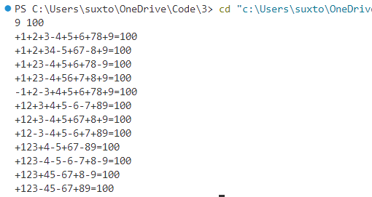

## 四、

**思路**

只要求出1到5的全排列，带入公式，如果等于1就输出

**代码**

#include<bits/stdc++.h>  
  
#define IO ios::sync_with_stdio(false); \  
 cin.tie(nullptr); \  
 cout.tie(nullptr)  
using namespace std;  
using pii = pair<int, int>;  
using i64 = long long;  
  
int main() {  
 function<void(int)> go = [&](int x) {  
 static vector<bool> vis(x + 1);  
 static vector<int> track;  
 if (track.size() == x) {  
 int tmp = track[0] * track[1] - track[2] * track[3] - track[4];  
 if (tmp == 1)  
 cout << track[0] << '*' << track[1] << '-' << track[2] << '*' << track[3] << '-' << track[4] << '\n';  
 }  
 for (int i = 1; i <= x; i++) {  
 if (!vis[i]) {  
 track.emplace_back(i);  
 vis[i] = true;  
 go(x);  
 vis[i] = false;  
 track.pop_back();  
 }  
 }  
 };  
 go(5);  
}

**结果**

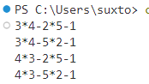

## 五、

**思路**

深度优先搜索，对每个人做每个工作进行枚举，每次得到的总时长与之前记录的最短时长进行比较，在发现当前时长大于最短时长之后及时剪枝退层。

**代码**

#include<bits/stdc++.h>  
  
#define IO ios::sync_with_stdio(false); \  
 cin.tie(nullptr); \  
 cout.tie(nullptr)  
using namespace std;  
using pii = pair<int, int>;  
using i64 = long long;  
  
int main() {  
 int ans = INT_MAX;  
 int n;  
 cin >> n;  
 vector<vector<int>> v(n + 1, vector<int>(n + 1));  
 for (int i = 1;i <= n;i++)  
 for (int ii = 1;ii <= n;ii++) cin >> v[i][ii];  
  
 function<void(int)> go = [&](int x) {  
 static vector<bool> vis(n + 1);  
 static vector<int> rec;  
 if (x >= ans) return;  
 if (rec.size() == n) {  
 ans = x;  
 return;  
 }  
 for (int i = 1;i <= n;i++)  
 if (!vis[i]) {  
 rec.emplace_back(i);  
 vis[i] = true;  
 go(x + v[rec.size()][i]);  
 vis[i] = false;  
 rec.pop_back();  
 }  
 };  
 go(0);  
 cout << ans;  
}

**结果**

